تأثير الملدن الفائق وحجر الكلس المضاف على خواص الخرسانة الطرية والمتصلبة

خالد حسن حاوي
المعهد التقني بابل
KhalidHawi@Yahoo.com
الخلاصة :
تناول البحث دراسة تأثير الاستبدال الجزئي للسمنت في الخلطة الخرسانية بمسحوق حجر الكلس وبنسب استبدال تراوحت بين (5 - 25) % بنسبة تغيير مقدارها 5% من وزن السمنت على بعض خواص الخرسانة الاعتيادية بنسبة خلط 1 : 1.5 : 3 وبمحتوى سمنتي 380 كغم / م³ الطرية والمتصلبة ( الهطول، الانضغاط، الشد، الامتصاص، وسرعة الذبذبات الفوق الصوتية في الخرسانة ) كما بين تأثير اضافة الملدن الفائق وبنسب (1 ، 2 ،3 ) % من وزن السمنت على الخواص المذكورة للخلطات وكذلك تأثير المضافين معا في ان واحد الى الخلطة وبالنسب المذكورة حيث بينت النتائج بإمكانية استبدال 25% من كمية السمنت في الخلطة بمسحوق حجر الكلس مع اضافة 3% من الملدن الفائق لها والحصول على قوة انضغاط وشد اعلى بقليل مع نقصان في الهطول والامتصاص للخلطة مقارنة بالخلطة المرجعية الخالية من المضافات وبنفس العمر .
الكلمات المفتاحية: حجر الكلس، الملدن الفائق ، الذبذبات فوق السوطية
Abstract
This research is deliberate the effect on some characteristics of fresh and hard ordinariness concrete with 1 : 1.5 : 3 mix ratio and cement content 380 kg / m³ ( slump , Compressive , Splitting Tensile ,Water Absorption , Ultrasonic pulse velocity ) when amount of the cement is replaced as binder by limestone filler. The amount of replacement of cement with filler varied between 5 and 25 weightpct. of the total amount of cement with variation percentage 5% . Research is show the effect of addition superplasticizer with (1, 2,3)% weightpct. of cement on above properties mixture. and show the effect of using tow added in mix in one time with a same percentages . Results is show that can replaced 25 weightpct. of cement with limestone filler and addition 3% superplasticizer for concrete admixture with little increase in Compressive , Splitting Tensile strength and decrease in slump , Water Absorption concrete compare with reference mixture without added and same age .
Key words: Limestone Filler, superplasticizer, Ultrasonic pulse velocity
المقدمة Introduction :
ﺘﻌﺩﱡ ﺍﻟﺨﺭﺴـﺎﻨﺔ ﻓﻲ الوقت ﺍﻟﺤﺎﻀﺭ ﻤﻥ ﻤﻭﺍﺩ ﺍﻹنشاء ﺍﻷﻭﻟﻰ والأساسية في تنفيذ المنشات ، وذلك ﻟﺼﻔﺎتها ﺍﻟﻬﻨﺩﺴﻴﺔ ﺍﻟﺘﻲ ﺘﻤﻴﺯﻫﺎ ﻋﻥ ﻏﻴﺭﻫﺎ ﻤﻥ ﻤـﻭﺍﺩ البناء ﺍﻷﺨـﺭﻯ، كقابليتها ﻟﻠﺘﻘﻭﻟﺏ ﻭﺍﻗﺘﺼﺎﺩﻴﺘﻬﺎ ﻭﻤﺘﺎﻨﺘﻬﺎ ألعالية وﻤﻘﺎﻭﻤﺘﻬﺎ ﺍﻟﻌﺎﻟﻴﺔ ﻟﻠﺤـﺭﺍﺭﺓ، وﻤﻘﺎﻭﻤﺔ ﺍﻟﺨﺭﺴﺎﻨﺔ ﻋﻠﻰ ﺍﻟﻀﻐﻁ . ﺘﻌﺭﻑ ﺍﻟﺨﺭﺴﺎﻨﺔ ﺒﺸﻜلٍ ﻋﺎﻡ بأنها ﺨﻠﻴﻁﹲ ﺒﻨﺴﺏٍ ﻤﺤﺩﺩﺓٍ ﻭﻤﺩﺭﻭﺴﺔٍ ﻤـﻥ ﻤـﻭﺍﺩ الركام الخشن والناعم والعجينة السمنتية المكونة من السمنت والماء والتي تعمل على ربط حبيبات الركام مع بعض ﻓﻀﻼﹰ ﻋﻥ ملئ ﺍﻟﻔﺭﺍﻏﺎﺕ ﺍﻟﻤﺘﺒﻘﻴﺔ ﺒﻴﻥ ﺤﺒﺎﺘﻬﺎ. ﻭﻗﺩ ﺩﺭﺱ كثير ﻤﻥ ﺍﻟﺒﺎﺤﺜﻴﻥ والعاملين في هذا المجال تطوير هذه المادة الانشائية وتحسين خواصها من خلال تحسين نوعية المواد الاولية اللازمة لتنفيذها او بإضافة مواد اخرى لها وذلك للتقليل من كلفة انتاجها وتحسين ادائها ورفع ﺩﻴﻤﻭﻤﺘﻬﺎ او للتخلص من تلك المواد الفائضة عن الحاجة والتي ينشا البعض منها كناتج عرضي لبعض الصناعات والتي تسبب مشكلة بيئية كبيرة لتجمعها وعدم الاستفادة منها ولرخص ثمنها . فمثلا تم اعادة استخدام مخلفات الخرسانة المحلية بعد تكسيرها وتدريجها وغسلها واستخدامها كركام خشن في انتاج خرسانة مناسبة للاستعمال في تبليط الشوارع والأرصفة والساحات والمماشي (مازن القطان, 2012). واستخدم خبث افران صهر الحديد كبديل عن جزء من السمنت في انتاج الخرسانة (سوسن, 2012 ). كما استخدمت الياف الاطارات المستهلكة كبديل عن الركام الخشن الطبيعي في انتاج الخرسانة (خالد, 2012). واستعملت المخلفات الناتجة عن تقطيع الاحجار الجيرية كركام ناعم وكبديل عن الرمل الطبيعي في المونة السمنتية وبنسبة استبدال 100% حيث تعطي قوة انضغاط وشد جيدة مقارنة مع المواصفات القياسية ( ذنون, 2005 ). كما درس الباحثون تأثير استخدام مسحوق حجر الكلس على خواص الخرسانة العادية والذاتية الرص باستخدامه كمادة مضافة او بديلة عن الرمل او السمنت المستخدم في الخلطة وذلك لإنتاج كميات كبيرة منه اثناء تقطيع الحجر لاستخدامه كمادة بنائية او كركام خشن في الخرسانة, ان استعمال هذه المواد مفيدة لتحسين خواص الخرسانة وتقليل نسبة الفراغات الهوائية فيها (2003،Topҫu). كما استخدم مسحوق حجر الكلس لعدة سنوات وبشكل متزايد كركام خشن او كمادة مالئة او كسمنت رئيسي
(2008،Lothenbach). كما درس( 2011, Rana ) تأثير مسحوق حجر الكلس كبديل جزئي عن الرمل على بعض خواص الخرسانة الاعتيادية وبنسب استبدال تراوحت بين (0 -50 ) % من الرمل مع ثبات نسبة ماء الخلط واستنتج بأنه لايوجد أي تأثير سلبي على المقاومة لحد نسبة استبدال 20% ولوحظ استمرار تحسن قوة الانضغاط في الاعمار المختلفة بزيادة نسبة مسحوق حجر الكلس للخلطات ولحد نسبة 20% ثم يبدأ بالتناقص بزيادة النسبة المضافة, كما تتناقص قيمة الهطول بزيادة محتوى مسحوق حجر الكلس المضاف. لقد استنتج (2009 , Stefania) من خلال دراسته لتأثير مسحوق حجر الكلس على خواص الخرسانة ذاتية الرص أنها تحتاج الى جرعات اكبر من الملدن المضاف والماء لانجاز الخلطات الخرسانية الحاوية على مسحوق حجرالكلس.
بين (Dimitrios , 2013) في دراسته استبدال السمنت بمسحوق حجر الكلس وتأثيره على القوة وحركة الكلوريد في مونة السمنت وبنسب استبدال تراوحت بين(12 – 24) % من وزن المادة الرابطة مع اختلاف المحتوى المائي المستخدم في الخلطات بان كفاءة مسحوق حجر الكلس المضاف كنسبة مستبدلة في مونة السمنت والخرسانة للنسب المعتدلة 12% اعلى من كفاءته في استخدام النسب العالية 24% لقوة الانضغاط وحركة الكلوريد كما وان لحجم جزيئات المسحوق المستخدم تأثير قليل عليهما وبعمر 28 يوم . كما اضاف
(1986 ،Ramachandran) بان استبدال جزء من كمية السمنت بمسحوق حجر الكلس له عدة أثيرات على خصائص العجينة والخرسانة, كما ويمكن تصنيف ايماهة C₃S بالمتسارعة عند زيادة كمية ونعومة(CaCo₃).
اكدا كل من(1992 Husson, 1990, Walter ) بان حجر الكلس لايملك خصائص بوزلانيةpozzolanic . كما بينا (2003 Bonavetti,, 1976 Soroka, ) بان تحسين درجة الايماهة في عمر مبكر ينعكس على القوة كما بينوا بان استعمال حجر الكلس كبديل جزئي عن السمنت قد حسن قوة المونة الخرسانية في الاعمار المبكرة(3, 7) ايام لكن هذا التحسن بدا يتضاءل او يقل بشكل واضح في عمر 28 يوم . لقد بين( 1999 Pera,) بانه قد حدثت تفاعلات للمركب C₃ Sبحضور كاربونات الكالسيوم في عجينة السمنت مما اثبت له بان لكاربونات الكالسيوم تأثير مسرع او معجل على هدرجة او ايماهة السمنت وتؤدي الى تشكيل سلكات الكاربون (Carbosilicates) و (Hydrated calcium carboaluminates) وهيدرات كاربو الومينات الكالسيوم . اوضح (2008 , Guemmadi) في دراسته للاستخدام الامثل لمسحوق حجر الكلس في الخرسانة باستبداله للسمنت بمسحوق حجر الكلس وبنسب استبدال تراوحت بين (0 -40) % وبنعومة مختلفة وبثلاث نسب مختلفة من المحتوى المائي للخلطات وقد بينت النتائج بان هذا الاستبدال يلعب دورا كيميائيا وفيزيائيا بتشكيل كاربو الومينات (carboaluminates) نوى بلورية بتعجيل عملية الهدرجة او الايماهة وان تأثير هذا المضاف ملحوظ ايجابيا عندما يكون المحتوى اقل من نسبة 25% كما وتنقص مسامية عجينة السمنت بإضافة مسحوق حجر الكلس ولحد نسبة اضافة 18%. بين ( 2013 , Aditya Kumar ) في دراسته طرق بسيطة لتخمين تاثير مسحوق حجر الكلس على تفاعل وخاصية التحول في المواد السمنتية علاقات بسيطة مستندة على مؤشرات فيزياوية وكيماوية والتي يمكن ان تستعمل في التنبؤ بتأثير التصنيف الحجمي لمسحوق حجر الكلس المضاف على تطور عملية لهدرجة او الايماهة والقوة مستندة على تجارب او بيانات تجريبية حيث تم استبدال السمنت بمسحوق حجر الكلس وبنسب تراوحت بين( 0 -50 )% من وزن السمنت كما استخدم مسحوق حجر الكلس وبقياسات حجمية مختلفة كانت (40, 15, 3, 0.7) مايكرون واستنتج زيادة التفاعل الكمياوي بزيادة نعومة الاسمنت ومسحوق حجر الكلس المستخدم وبالتالي تزداد قوة تحمل الانضغاط . لقد اشار (2012, Salahaldein) بان هناك نوع اخر من المضافات للخرسانة وهي المضافات الكيماوية وهي الاكثر اهمية لتحسين تقنية الخرسانة وهي الملدنات والملدنات الفائقة sp وهي اكثر اهمية من أي مضاف كيميائي اخر لقدرته العالية على تحسين خواص الخرسانة ومنح الخرسانة منافع فيزياوية واقتصادية ولكونه من المنتجات الصناعية القابلة للذوبان بالماء فقد اقترح في العقد الماضي لتقليل الخسارة الحاصلة في هطول الخلطات الخرسانية الطرية حيث ارتبط استعمال الملدن والملدن الفائق مع استعمال واطئ لنسبة ماء الخلط والحصول على قابلية تشغيل عالية للخرسانة أي هطول اعلى للخلطة الخرسانية. وهذا ماكده (Neville, 2005) وقال ان الملدن الفائق المضاف سيخفض ماء الخلط وبشكل ملحوظ للخلطة الخرسانة. لقد اشار(1990 YamakawaI, ) ان استخدام الملدن الفائق سيكون له تأثيرات ايجابية على خواص الخرسانة في حالتها الطرية والمتصلبة ففي الحالة الطرية فان استخدام الملدن الفائق يميل بشكل اعتيادي الى تخفيض النزف في الخرسانة وذلك بتخفيض نسبة ماء الخلط , ان ابرز استعمال الملدن الفائق هو لزيادة قوة انضغاط الخرسانة وذلك بتحسين فعالية لرص (Compaction) لإنتاج خرسانة كثيفة ، كما ان اضافة جرعات عالية من الملدن الفائق يميل الى اضعاف تماسك الخرسانة .
لقد تم في هذا البحث دراسة تأثير استبدال السمنت بمسحوق حجر الكلس وبنسب مختلفة تراوحت
(0 – 25) % للخلطة الخرسانية الاعتيادية الخالية من المضافات وكذلك تأثير الملدن الفائق على الخلطة الخالية من المضافات ثم تأثير كلا المضافين معا على خواص الخلطة الخرسانية الطرية والمتصلبة .
الجانب العملي : ( Experimental program )
أولا: المواد الأولية المستعملة : ( Materials used )
1 -السمنت (Cement): تم استعمال السمنت البورتلاندي الاعتيادي (I Type) المنتج من معمل سمنت الكوفة والمطابق المواصفة القياسية العراقية رقم 5 لسنة (1984). الجدولين (1و2) يبينين التحليل الفيزياوي الكيماوي للسمنت على التوالي.
2 – مسحوق حجر الكلس ( Limestone Filler ):تم استخدام مسحوق حجر الكلس وبجزيئات يتراوح مقياسها (0.07 – 0.15) ملم وبكثافة نوعية (2.61) والجدول رقم 3 يبين التحليل الكيماوي للمادة المستخدمة .
3 - الملدن (plasticizer) :استخدم الملدن الفائق نوع ( سيكامنت ) Sikament-163 وهو سائل بلون بني داكن وهو ملدن فائق له تأثير مزدوج لإنتاج خرسانة ذات سيولة وانسيابية عالية وكعامل اساسي لخفض الماء وبنسبة تصل الى 20% والمبين مواصفاته في الجدول رقم 4.
4 - الركام الخشن ( Coarse Aggregate): استعمل الحصى المدور كركام خشن من منطقة النباعي والمطابق للمواصفة القياسية العراقية رقم 45 لسنة 1984 ذو مقياس أقصى له لايزيد عن 20 ملم، ويبين الجدول رقم 5 الخصائص الفيزياوية وتدرج الركام الخشن المستعمل في جميع الخلطات. والشكل رقم 1 يمثل منحني التدرج الحبيبي للحصى المستعمل مع بيان الحدود الدنيا والقصوى للتدرج .
5 - الركام الناعم ( Fine Aggregate ) :تم استعمال رمل الاخيضر كركام ناعم في عمل الخلطات الخرسانية. و يبين الجدول رقم 6 التحليل المنخلي والخصائص الفيزياوية للركام الناعم المستخدم والشكل رقم 2 يمثل منحني التدرج الحبيبي للرمل المستعمل مع بيان الحدود الدنيا والقصوى للتدرج وضمن منطقة التدرج الثانية وحسب المواصفات القياسية العراقية رقم 45 لسنة 1984 .
6 - ماء الخلط (Water mix) :تم استعمال الماء الصالح للشرب (ماء الإسالة) في عمل الخلطات الخرسانية والمعالجة .
ثانيا : الخلطات الخرسانية ( Concrete mixtures ) :
تم عمل خلطة خرسانية بنسب خلط (3:1.5:1) وبنسبة ماء / سمنت 0.5 وبمحتوى اسمنت 380 كغم/م³ وكانت بدون مضاف واعتبرت خلطة مرجعية ( الخلطة ₀A). كما تم عمل ثلاث مجاميع أخرى من الخلطات، المجموعة الاولى كانت باستبدال جزء من وزن السمنت بكمية من مسحوق حجر الكلس وبنسب استبدال (5, 10, 15,20, 25 )% من وزن السمنت المستخدم في الخلطة المرجعية وبنفس المحتوى المائي لها وسميت
(₁A, ₂A, ₃A, ₄ A, ₅ A ) المجموعة الثانية كانت باضافة الملدن الفائق وبنسب (1, 2, 3)% من وزن السمنت الى الخلطة المرجعية مع اختلاف نسب ماء الخلط التي كانت (0.40 , 0.42 , 0.46) على التوالي وسميت (₆A, ₇A, ₈A). اما المجموعة الثالثة فكانت باستبدال السمنت بمسحوق حجر الكلس وبنسب استبدال( 5, 10, 15,20, 25 )% من وزن السمنت المستخدم في الخلطة المرجعية مع إضافة نسب مختلفة من الملدن لكل من الخلطات التي سميت (₉A, ₁₀A, ₁₁A, ₁₂A, ₁₃A) تراوحت بين (3,2,1 ) % من وزن السمنت المستخدم في الخلطة كما مبين في الجدول رقم 7.
ثالثا : تحضير قوالب النماذج والصب:moulds samples and mixtures preparing
استخدمت ست قوالب حديدية مكعبة الشكل بطول ضلع 15 سم لتحضير النماذج الخرسانية المبينة في الصورة رقم 1 لقياس مقاومة الانضغاط وحسب المواصفة (B. S. 1881, Part 116 ) وبالأعمار 7 و 28 يوم ثلاثة لكل عمر وأخرى لإيجاد الامتصاص لها وبعمر 28 يوم , كما تم تهيئة 6 قوالب اسطوانية الشكل حديدية قياس 15 سم قطر و 30 سم ارتفاع لصب نماذج فحص مقاومة الشد الانشطاري بالأعمار 7 و28 يوم ثلاثة لكل عمر وبموجب المواصفة (ASTM C496) وتم عمل النماذج أعلاه لكل خلطة خرسانية لإجراء فحوصات الانضغاط والشد والامتصاص (BS. 1881. Part 122). ولعمل الخلطات تم مزج السمنت مع مسحوق حجر الكلس بشكل جيد حتى يتجانس الخليط وبعدها تم مزج الرمل مع الخليط بشكل جيد ثم اضافة الحصى الى الخليط والخلط مرة اخرى وبعدها اضافة الماء الى الخلطة وتم اضافة الملدن الى الماء قبل اضافته للخلطة في حالة اضافة الملدن للخلطة ثم الخلط بشكل تام حتى يتجانس الخليط ثم يوضع في القوالب بعد تزييتها وملئها بالخرسانة ورصها ميكانيكيا باستخدام الهزاز الكهربائي المنضدي للتخلص من الفراغات الهوائية داخل الخرسانة بشكل جيد وبعد تسوية وجه القوالب وإنهاء الصب تم تغطية القوالب الخرسانية بالنايلون لمدة 24 ساعة حيث تم فتح القوالب بعدها. وعولجت بأحواض حاوية على الماء الصالح للشرب وبدرجة حرارة المختبر(20–24) درجة مئوية بعد 24 ساعة من عملية الصب وفتح القوالب ولحين وقت الفحص. كما تم فحص الهطول للخلطات الخرسانية الطرية وحسب (ASTM C143) .
رابعا : الفحوصات . Tests
1 - فحص مقاومة الانضغاط : Compressive Strength Test
تم إجراء الفحص ألمختبري على3نماذج وبكلى العمرين7و28 يوم لجميع الخلطات
الخرسانية لمعرفة قوة الانضغاط وهي رطبة حال إخراجها من ماء المعالجة وبموجب المواصفة
) 1989 B.S.1881, Part 116 ) باستخدام جهاز فحص الانضغاط بتسليط قوة تحميل مباشرة على النموذج (صورة رقم 2).
2- فحص مقاومة الشد الانشطاري : Splitting Tensile Strength
اجري الفحص على النماذج الاسطوانية لجميع الخلطات الخرسانية ست نماذج لكل خلطة 3 نماذج لكل عمر 7 و28 يوم لمعرفة مقاومة الشد الغير مباشر وبموجب المواصفة. (ASTM C 496) (صورة رقم 3). وحساب مقاومة الشد الانشطاري حسب المعادلة التالية.Fct = 2 p/ πdL -------1
Fct = مقاومة الانفلاق (نيوتن/ ملم²) ، P = أعلى قوة مسلطة على الجهاز (نيوتن)
L= طول النموذج الاسطواني (ملم) ، d = قطر النموذج الاسطواني (ملم)
3- فحص امتصاص الخرسانة للماء: Water Absorption test
تم إجراء فحص الامتصاص حسب للمواصفة(BS. 1881 part 122 – 1989) حيث تم تسخين النماذج مختبريا بالفرن بدرجة حرارة (100 – 110 ) م° لمدة 24 ساعة ثم اخذ وزنها وغمرت بالماء مدة 24 ساعة واخرجت بعد ذلك ومسح السطح الخارجي لها بقطعة قماش جافة وتم قياس الوزن من جديد لتحديد الفرق بين الوزنين ومعرفة امتصاص العينات للماء بموجب النسبة المئوية للامتصاص كما يلي :
Water Absorption % = (W₂ – W₁/W₁) × 100 --------------2
حيث الوزن الرطب =₂W , الوزن الجاف = ₁W
4 - فحص الهطول : Slump Test
تم إجراء فحص الهطول للخلطات الخرسانية الطرية حسب المواصفة ( ASTM C143) .
5 – الفحص اللااتلافي للخرسانة بواسطة ( سرعة الذبذبات فوق الصوتية ) :
: test Ultrasonic pulse velocity measurement
تم إجراء فحص الغير إتلافي للنماذج بواسطة قياس سرعة الذبذبات فوق الصوتية المارة في خرسانة النموذج والتي تنبثق من ذراع وتستلم من ذراع أخر لها بعد مرورها في النموذج وترسل هذه الذبذبات من الذراع على أساس موجات إجهاد (الصورة رقم 4) وهناك مؤشر لقياس الوقت الذي تستغرقه هذه الذبذبات بعد انبثاقها من احد أفرع الجهاز ومرورها خلال خرسانة النموذج ثم استلامها من الجهة الثانية بواسطة ذراع الجهاز الآخر كما ويجب أن يكون سطح الخرسانة أملس ومطابق للذراع ويستخدم لهذا الغرض نوع من الدهن. (بشير، 1984) ويمكن قياس سرعة الذبذبات كم/ثا بالمعادلة التالية : السرعة = المسافة / الزمن -------- 3
ان طريقة الفحص بقياس سرعة الذبذبات فوق الصوتية تعتبر احد الفحوصات اللااتلافية لتقدير طبيعة وخواص الخرسانة (1969 Jones,). تم قياس السرعة المباشرة للذبذبة فوق الصوتية المارة في خرسانة النماذج بعمر 28 يوم بطول ذبذبة مقدارها 55 KHz ولثلاث نماذج لكل خلطة وكما موضحة في الجدول رقم 8.
النتائج والمناقشة: Results and discussion
1 – تأثير مسحوق حجر الكلس والملدن المضاف على قابلية تشغيل الخلطة الخرسانية :
تم اتخاذ فحص الهطول كمقياس لقابلية التشغيل للخلطات الخرسانية ومن خلال ملاحظة هطول الخلطات الخرسانية المبين في الجدول رقم 8 والمخطط رقم 2 والشكل رقم 3 نتبين بان الخلطات الخرسانية الحاوية على مسحوق حجر الكلس كبديل عن السمنت ابدت اقل سيولة او اقل هطول مقارنة بالخلطة المرجعية الخالية من المضاف حيث يتناقص هطول الخلطات الخرسانية بزيادة محتوى مسحوق حجر الكلس في الخلطة وذلك لطبيعة ونوعية سطح ودقة حجم حبيبات المسحوق ( 2003 Bonavetti, ) حيث سجلت الخلطة ₅A هطول مقداره 55 ملم وبنسبة نقصان في الهطول (40.21-)% مقارنة بهطول الخلطة المرجعية ₀A . كما دلت نتائج الهطول المبينة في الجدول رقم 8 بان استخدام الملدن الفائق بنسب اضافة (1, 2, 3)% من وزن السمنت المستخدم يقلل من نسبة ماء الخلط بمقدار (8, 16, 20)% على التوالي مقارنة بماء خلط الخلطة المرجعية مع الحصول على قابلية تشغيل او هطول مقارب لتلك التي تعطيه الخلطة المرجعية مع فارق يتراوح بين ± 5 ملم. كما تحسن هطول الخلطات ₉A , ₁₀A والحاوية على مسحوق حجر الكلس وبنسب (5,10)% وملدن بنسب (1, 2) % على التوالي مقارنة بمثيلتها الخلطات الحاوية على مسحوق حجر الكلس وبنفس النسب بالرغم من تقليل نسبة ماء الخلط لهما بنسبة (8, 16)% وذلك لقابلية الملدن المضاف على تحسين قابلية تشغيل الخلطة مع تقليل نسبة ماء الخلط لها .
2 - تاثير مسحوق حجر الكلس والملدن المضاف على قوة انضغاط الخرسانة :
تتناقص قوة انضغاط الخرسانة بزيادة نسبة مسحوق حجر الكلس المستبدل فيها حيث تفقد الخرسانة المرجعية من قوة انضغاطها بعمر 28 يوم بنسب ( 2.94- , 6.42-, 10.1- , 16.33- , 27.93 -)% عند اضافة مسحوق حجر الكلس لها بنسب (5 ,10 ,15 ,20 ,25)% على التوالي ويكون هذا التاثير السلبي على قوة الانضغاط بشكل اقل بعمر7 ايام للخرسانة بنسب اضافة (5 ,10 ,15) % من مسحوق حجر الكلس. وذلك لان زيادة كمية المواد الناعمة وخصوصا عندما تكون بنسب عالية او كبيرة فان عجينة السمنت لاتتمكن من اكساء او تغطية جميع الاجزاء الناعمة والخشنة وهذه الظاهرة تضعف السمنت للركام وتسبب خسارة في قوة الانضغاط وخصوصا في نسب الاستبدال العالية بمسحوق حجر الكلس وكما اكد ذلك ( Celik , 1996).
تزداد قوة انضغاط الخرسانة بزيادة نسبة الملدن الفائق فيها وخصوصا في عمرها المبكر(7 ايام) فند اضافة الملدن الفائق بنسب اضافة (1, 2, 3)% من وزن السمنت المستخدم للخلطة المرجعية ₀A تزداد قوة انضغاطها وبنسب (+ 34, + 61, + 68)% بعمر 7 ايام وتزداد بنسب (+29.9, +52.41, +59)% بعمر 28 يوم على التوالي وذلك بسبب الفعالية العالية للملدن في تقليل ماء الخلط مع اعطاء قابلية تشغيل عالية للخلطة. كما تقل هذه الزيادة في قوة انضغاط الخلطات بزيادة نسبة محتوى مسحوق حجر الكلس فيها وتبدأ بالتناقص بالتدريج الى ان تقارب قوة انضغاط الخلطة المرجعية او اعلى منها بقليل عند اضافة 25% من مسحوق حجر الكلس مع 3% من الملدن كما في الخلطة ₁₃A. كما في المخطط 1 والشكل 4 والجدول 8.
3- تاثير مسحوق حجر الكلس والملدن على مقاومة الشد للخرسانة :
تتناقص مقاومة الخرسانة للشد كما في قوة الانضغاط بزيادة نسبة مسحوق حجر الكلس فيها الى ان يصل هذا التناقص بنسبة – 30% بنسبة اضافة 25% من مسحوق حجر الكلس للخلطة المرجعية بعمر 28 يوم مما يدل على زيادة التاثير السلبي لمسحوق حجر الكلس على قوة الشد اكثر منه على الانضغاط . يزداد الشد للخرسانة بزيادة نسبة الملدن المضاف لها وخصوصا في عمرها المبكر(7 ايام) وتكون اكثر من زيادة انضغاط الخرسانة بعمر7 و28 يوم حيث وصلت نسبة الزيادة الى(+76 %) بعمر28 يوم بينما ازداد الانضغاط بنسبة +59% بعد اضافة ملدن بنسبة 3% لنفس العمر مقارنة بالخلطة المرجعية . تبدا هذه الزيادة بالتناقص باستبدال مسحوق حجر الكلس في الخلطات ولكن تبقى اعلى من قوة الشد للخرسانة المرجعية وبنسبة + 12.5 % بالرغم من اضافة 25% من مسحوق حجر الكلس مع 3% ملدن للخلطة المرجعية . المخطط 1 والشكل 5 والجدول 8.
4- تاثير مسحوق حجر الكلس والملدن المضاف على نسبة امتصاص الخرسانة للماء :
ان نسبة امتصاص العينات للماء تنخفض بزيادة نسبة استبدال مسحوق حجر الكلس كبديل عن السمنت في الخلطات اذ وصلت اعلى نسبة انخفاض لها بمقدار (- 4.62 %) عند نسبة استبدال 15% من مسحوق حجر الكلس ثم تبدا نسبة الامتصاص بالتزايد بزيادة محتوى مسحوق حجر الكلس في الخلطة. كما تنخفض وبشكل اكبر باضافة الملدن للخلطات الخرسانية حيث وصلت نسبة الانخفاض الى – 26.38 % من امتصاص الخرسانة المرجعية باضافة ملدن بنسبة 3%، ان اقل امتصاص حصل في الخلطة الحاوية على 25% من مسحوق حجر الكلس مع ملدن مضاف بنسبة 3% ( الخلطة ₁₃A) وكان بنسبة انخفاض -29.1 % عن امتصاص الخرسانة المرجعية . كما مبين في الجدول رقم 8 والمخطط رقم 3 والشكل رقم 6 .
5 - تاثير مسحوق حجر الكلس والملدن المضاف على نوعية الخرسانة :
يمكن معرفة نوعية الخرسانة وتصنيفها حسب سرعة الذبذبات المارة من خلالها (1981 Neville,) ويبين الجدول رقم 9 هذا التصنيف حيث نلاحظ زيادة سرعة الذبذبات في الخرسانة الجيدة وتقل سرعتها في الخرسانة الرديئة. وعلى هذا الاساس يمكن معرفة نوعية الخلطات من خلال سرعة الذبذبات المارة فيها وكما مبين في الجدول 8 والمخطط 4 والشكل 7. حيث تتناقص السرع بزيادة نسبة مسحوق حجر الكلس في الخلطة. وتتزايد هذه السرع باستخدام الملدن وتتزايد كذلك باستخدام المضافين معا الملدن و مسحوق حجر الكلس في الخلطة .
الاستنتاجات : Conclusions
1 – يمكن استخدام مسحوق حجر الكلس كبديل عن السمنت في الخلطة وبنسبة تصل الى 15% من وزن السمنت مع خسارة في قوة انضغاط الخلطة بمقدار 10% مقارنة مع مثيلتها الخالية من مسحوق حجر الكلس ويقل هذا الفقدان بالقوة بتقليل نسبة الاستبدال المستخدمة.
2 – يمكن استخدام الملدن الفائق لتحسين خواص الخلطة وبشكل كبير من انضغاط وشد وقابلية تشغيل مع تقليل نسبة ماء الخلط وتقليل نسبة امتصاص الخرسانة للماء وحسب نوعية ونسبة الملدن المضاف.
3 – وبناء على خواص اضافة الملدن للخلطات الواردة في الفقرة رقم 2 اعلاه تم اضافته وبنسب مختلفة (3,2,1)% للخلطات المستبدل فيها السمنت بمسحوق حجر الكلس بنسب تراوحت بين (0 – 25)% من وزن السمنت وقد حسن من خواص الخلطات وبشكل كبير اذ اعطت الخلطة بنسبة استبدال مسحوق حجر الكلس 25% وبملدن مضاف 3% قوة انضغاط مساوية لانضغاط الخلطة المرجعية وقوة شد اعلى في حين فقدت الخلطة المرجعية – 27.93 % من قوة انضغاطها عند استبدال 25% من كمية السمنت فيها بمسحوق حجر الكلس بدون استخدام الملدن .
4 – تقل قابلية التشغيل للخلطات بزيادة نسبة مسحوق حجر الكلس المستبدل في الخلطات.
5 – تقل نسبة امتصاص الخرسانة للماء بزيادة نسبة مسحوق حجر الكلس المستبدل في الخلطات ولحد نسبة 15% وبعدها تبدا نسبة الامتصاص بالزيادة بازدياد نسبة المسحوق المستبدل.
6 – تقل سرعة الذبذبات الفوق الصوتية بزيادة نسبة مسحوق حجر الكلس المستبدل في الخلطات كما تزيد تلك السرعة للذبذبات بزيادة نسبة الملدن المضاف للخلطة .
الجداول والأشكال البيانية :
جدول رقم 1 : الخواص الفيزياوية للسمنت المستعمل
نوع الفحص | نتائج فحص الاسمنت | حدود المواصفة
وقت التماسك  أ– الابتدائي ( دقيقة )  ب – النهائي ( ساعة ) | 103  5.4 | ≥ عن 45 دقيقة  ≤ عن 10 ساعة
تحمل الضغط MPa  بعمر 3 أيام  بعمر 7 أيام | 17.4  25.2 | ≥ 15  ≥ 23
جدول رقم 2 : التحليل الكيماوي للسمنت المستعمل
مركبات الاكاسيد | محتوى الاكاسيد% | حدود م.ع.ق. رقم 5 لسنة 1984 %
CaO | 60.2 | -----
SiO₂ | 21.3 | -----
Fe₂O₃ | 3.7 | -----
Al₂O₃ | 5.1 | -----
MgO | 2. 9 | ≤ 5
SO₃ | 2.3 | ≤ 2.8
الفقدان عند الحرق | 2.7 | ≤ 4
المواد غير القابلة للذوبان | 0.98 | ≤ 1.5
عامل الإشباع الجيري | 0.91 | 1.02 – 0.66
C₃S | 39. 1 | -----
C₂S | 29.3 | -----
C₃A | 8.1 | -----
C₄AF | 11. 2 | -----

جدول رقم 3 التحليل الكيميائي لمسحوق حجر الكلس
مركبات الاكاسيد | SiO2 | Fe2O3 | Al2O3 | CaO | MgO | SO3 | Losses
المحتوى % | 1.75 | 0.29 | 0.30 | 51.29 | 1.58 | 0.21 | 44.58

جدول رقم 4 خصائص الملدن الفائق المستعمل نوع ( سيكامنت) Sikament-163
Result | Property
Naphthalene formaldehyde sulphonate | Type
Dark brown | Color
1.2 kg/l | Density
Sikament-63 must be stored free from frost | Storage
18 months from date of production if stored properly in original unopened packing | Shelf life
0.8 – 3% by weight of cement | Dosage
5 kg and 20 kg pails, 250 drums | Packaging

جدول رقم 5 تدرج وبعض خواص الركام الخشن المستخدم
مقياس المنخل ملم | نسبة المواد المارة % للنموذج | حدود م.ق.ع. 45 لسنة 1984 المقياس الاسمي للركام 20 - 5 ملم
37.5 | 100 | 100
20 | 96 | 95 - 100
10 | 37 | 30 - 60
5 | 2 | 0 - 10
2.36 | 0 | 0
الخاصية | نتيجة فحص النموذج | حدود م.ق.ع. 45 لسنة 1984
الوزن النوعي للحصىspecific gravity | 2.65 | ------
نسبة الأملاح SO₃ | 0.04 % | ≤ 0.1 %
امتصاص الماء Water absorption | 0.5 % | ----

جدول رقم 6 تدرج وبعض خواص الركام الناعم (الرمل)
مقياس المنخل ملم | نسبة المواد المارة للنموذج % | م . ق . ع . 45 لسنة 1984 منطقة التدرج رقم 2
10 | 100 | 100
4.75 | 94.6 | 90-100
2.36 | 79.3 | 75-100
1.18 | 65.5 | 55-90
0.600 | 49.6 | 35-59
0.300 | 13.8 | 8-30
0.150 | 6.8 | 0-10
الخاصية | نتيجة فحص النموذج | حدود المواصفة
الوزن النوعي للرملspecific gravity | 2.62 | ------
نسبة الأملاح SO₃ | 0.34 % | ≤ 0.5 %
امتصاص الماء Water absorption | 0.9 % | ----

جدول رقم 7 أنواع الخلطات الخرسانية وبنسبة خلط 1:1.5:3) ) المستخدمة في البحث

رمز الخلطة | نسبة مسحوق حجر الكلس المستبدل % من وزن السمنت | نسبة الملدن % من وزن السمنت | نسبة الماء / السمنت + مسحوق الحجر | اوزان المواد كغم / م³
 |  |  |  | السمنت | مسحوق الحجر | الماء
A₀ | 0 | 0 | 0.50 | 380 | 0 | 190
A₁ | 5 | 0 | 0.50 | 361 | 19 | 190
A₂ | 10 | 0 | 0.50 | 342 | 38 | 190
A₃ | 15 | 0 | 0.50 | 323 | 57 | 190
A₄ | 20 | 0 | 0.50 | 304 | 76 | 190
A₅ | 25 | 0 | 0.50 | 285 | 95 | 190
A₆ | 0 | 1 | 0.46 | 380 | 0 | 175
A₇ | 0 | 2 | 0.42 | 380 | 0 | 160
A₈ | 0 | 3 | 0.40 | 380 | 0 | 152
A₉ | 5 | 1 | 0.46 | 361 | 19 | 175
A₁₀ | 10 | 2 | 0.42 | 342 | 38 | 160
A₁₁ | 15 | 2 | 0.42 | 323 | 57 | 160
A₁₂ | 20 | 3 | 0.40 | 304 | 76 | 152
A₁₃ | 25 | 3 | 0.40 | 285 | 95 | 152

جدول رقم 8 نتائج فحوصات الخرسانة الطرية والمتصلبة للخلطات المستخدمة * .
رمز الخلطة | الهطول ملم | الانضغاط * MPa |  | سرعة الذبذبات فوق الصوتية كم / ثا  Ultrasonic pulse velocity(km/sec) | مقاومة الشد * MPa |  | الامتصاص  28 يوم*  %
رمز الخلطة | الهطول ملم | 7 يوم | 28 يوم |  | 7 يوم | 28 يوم | الامتصاص  28 يوم*  %
A₀ | 92 | 20.0 | 30.18 | 4.15 | 1.77 | 2.80 | 4.32
A₁ | 86 | 20.4 | 29.29 | 4.11 | 1.78 | 2.70 | 4.26
A₂ | 80 | 19.57 | 28.24 | 4.06 | 1.69 | 2.59 | 4.22
A₃ | 73 | 18.74 | 27.13 | 3.83 | 1.57 | 2.47 | 4.12
A₄ | 63 | 16.59 | 25.25 | 3.77 | 1.44 | 2.30 | 4.15
A₅ | 55 | 13.98 | 21.75 | 3.48 | 1.19 | 1.96 | 4.17
A₆ | 95 | 26.80 | 38.90 | 4.30 | 2.55 | 3.68 | 3.72
A₇ | 91 | 32.21 | 46.00 | 4.36 | 3.35 | 4.63 | 3.40
A₈ | 86 | 33.60 | 48.01 | 4.41 | 3.64 | 4.93 | 3.18
A₉ | 90 | 25.68 | 37.50 | 4.22 | 2.38 | 3.54 | 3.68
A₁₀ | 81 | 29.65 | 42.54 | 4.33 | 2.92 | 4.20 | 3.30
A₁₁ | 65 | 27.95 | 40.57 | 4.32 | 2.76 | 4.07 | 3.20
A₁₂ | 60 | 25.48 | 38.0 | 4.26 | 2.55 | 3.90 | 3.02
A₁₃ | 51 | 20.14 | 30.85 | 4.17 | 2.00 | 3.15 | 3.06
- القراءة تمثل معدل فحص ثلاث نماذج

جدول رقم 9 تصنيف الخرسانة نسبة لسرعة الذبذبات فوق الصوتية م / ثا
سرعة الذبذبة م / ثا | تصنيف الخرسانة
V > 4500 | Excellent
4500 > V > 3500 | Good
3500 > V > 3000 | Questionable
3000 > V > 2000 | Poor
V < 2000 | Very Poor
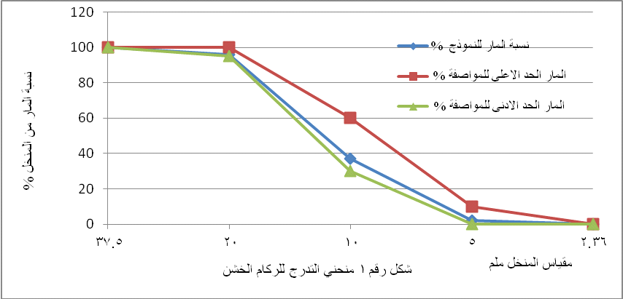
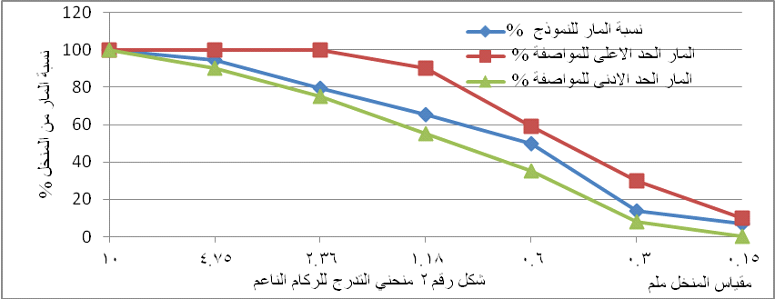
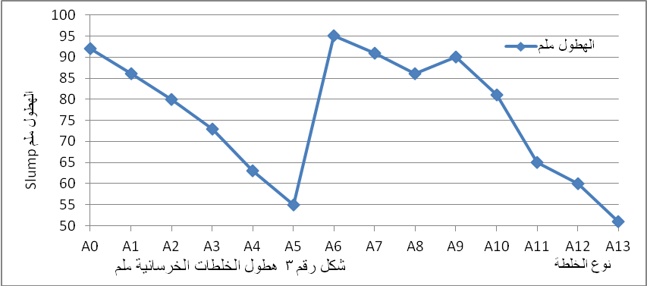
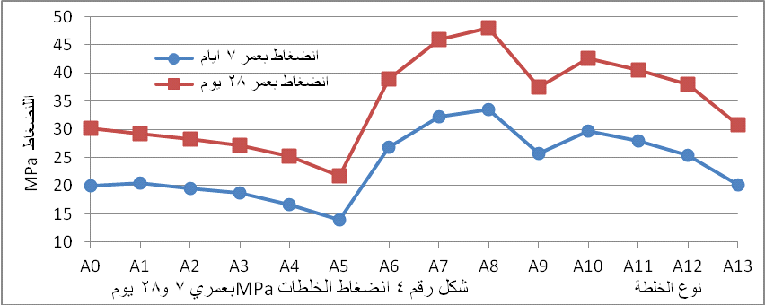
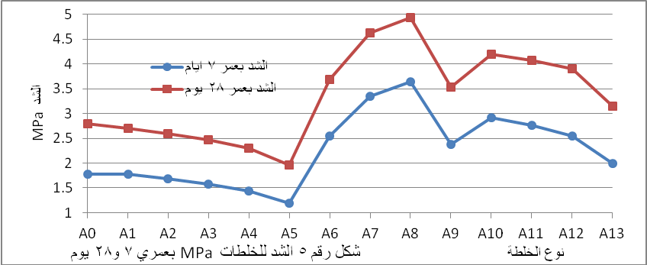
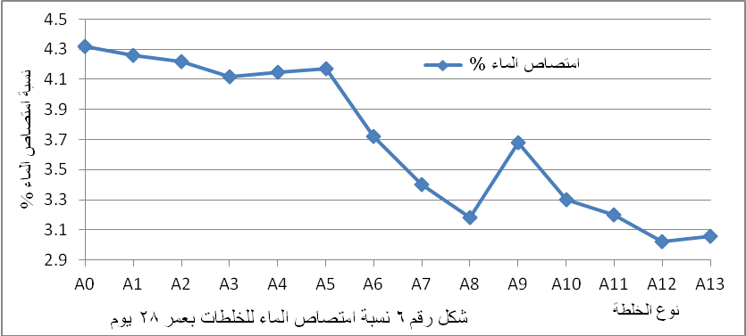
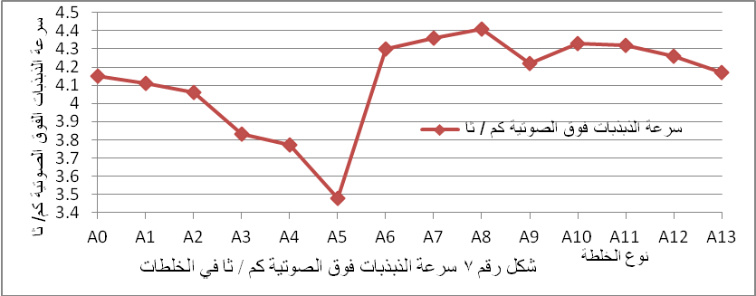
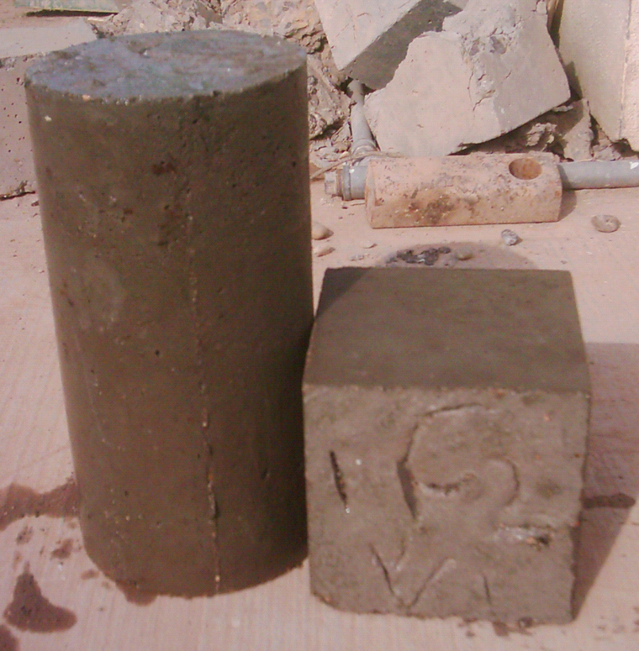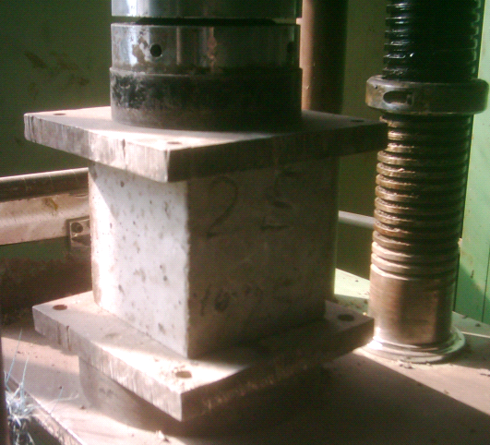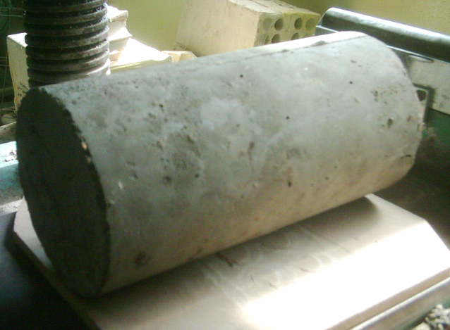
صورة رقم 1 نماذج الفحص صورة رقم 2 فحص الانضغاط صورة رقم 3 فحص الشد الانشطاري
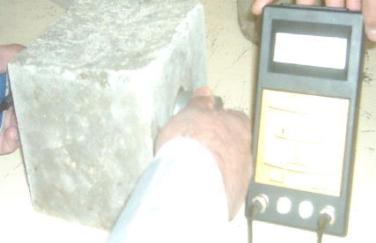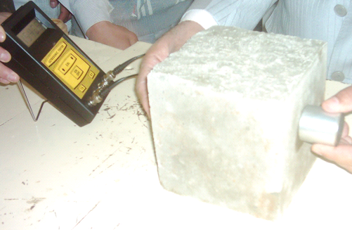
صورة رقم 4 فحص سرعة الذبذبات فوق الصوتية
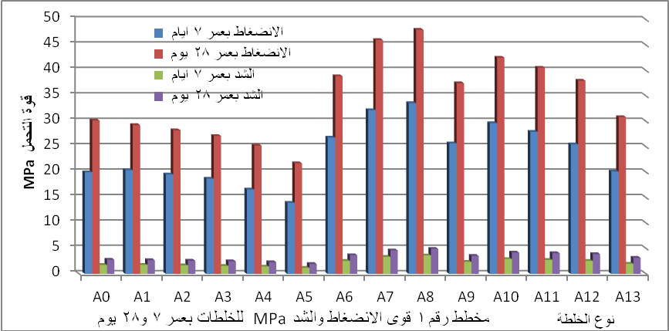
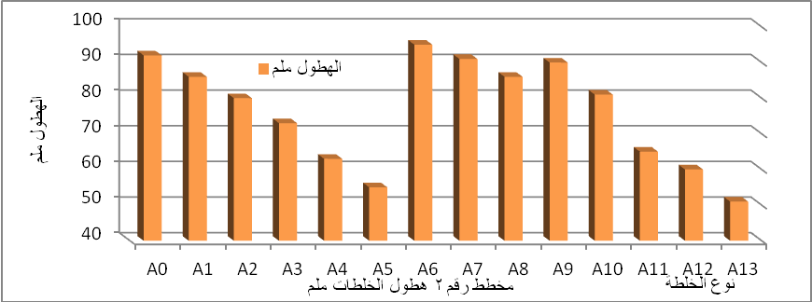
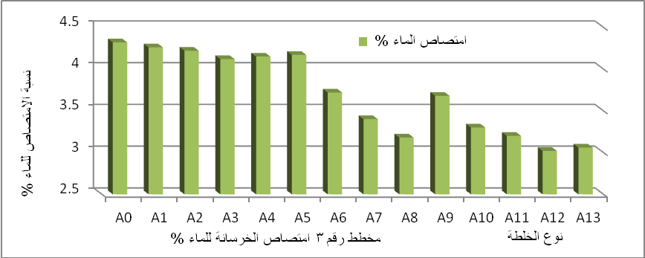
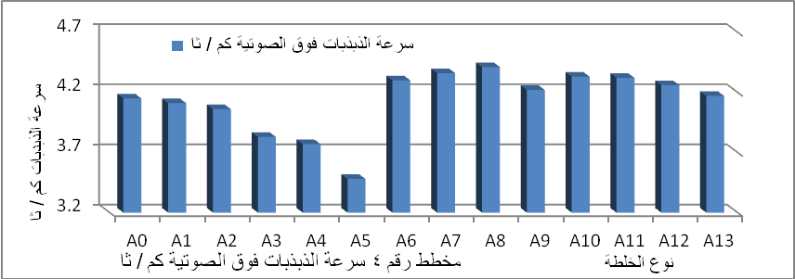

المصادر : References
جلال بشير 1984 " الفحص الغير إتلافي" تكنولوجيا الخرسانة، الطبعة الأولى pp. 477 ،دار التقني للطباعة والنشر/ مؤسسة المعاهد الفنية . بغداد.
خالد حسن حاوي, 2012 " استخدام ألياف الإطارات المستهلكة كركام خشن في إنتاج الخرسانة " مجلة جامعة بابل، العلوم الهندسية، مجلد 20، عدد 2.
ذنون عبد الرحمن ذنون، مازن طه حامد القطان،ايمان عبد الرحمن قاسم، 2005" استخدام المخلفات الناتجة عن تقطيع الاحجار الجيرية كركام ناعم في المونة الاسمنتية "مجلة التقني، مجلد 8، عدد 2، ص15– 22.
سوسن عبد الكريم جهاد، 2012 " دراسة بعض الخواص الهندسية للخرسانة الحاوية على الخبث " مجلة التقني، مجلد 25، عدد 1، ص 1- 8.
مازن طه حامد القطان، ايمان عبد الرحمن قاسم، حسان عصام محمود، 2012 " استخدام مخلفات البناء في الخلطات الخرسانية ” مجلة التقني، مجلد 25، عدد 3 , ص 20- 28.
Aditya Kumar, Tandre Oey, Seohyun Kim, "2013, Simple methods to estimate the influence of limestone fillers on reaction and property evolution in cementitious materials" Cement & Concrete Composites, 42 p 20 – 29
ASTM C143 "Slump of hydraulic cement concrete" Amercan Society for Testing and Materials Vol. 14 -02
ASTM C496,1989, "Splitting Tensile Strength of Cylindrical Concrete Specimens" Amercan Society for Testing and Materials Vol . 14 -02 B. S. 1881, Part 116," Method for Determination of Compressive Strength of Concrete Cubes", 3 pp,BS. 1881. Part 122,”Method for Determination of Water Absorpton”, British Standard Institution.
Bonavetti, V.L.,et al.,2003 "Limestone Filler Cement in Low W/C Concrete: A rational use of energy," Cement and Concrete Research, Vol. 33, 2003, pp. 865-871.
Celik ,T& Marar K.,1996" Effects of crushed stone dust on some properties of concrete", Cement and Concrete Research, Vol.26, , pp.1121–1130
Dimitrios Boubitsas , 2013 " Replacement of Cement by Limestone Filler: The Effect on Strength and Chloride Migration in Cement Mortars." SP Swedish National testing and Research Institute Lund Institute of Technology, www. researchgate. net/publication/228848113_Replacement_of_Cement..
Husson, S., Gullhot, B., and Pera, J.,1992 "Influence of Different Filler on the hydration of C3S," Proceedings, 9th International Congress on the Chemistry of Cement. India 1992,vol. IV. pp. 83-89.
Jones, R &, Facaoaru, I,1969" Recommendation for Testing Concrete by the Ultrasonic Pulse Method", Materiaux Et Construction, Vol. 2, No.10, 1969.
Lothenbach, B., Saout, G., Gallucci, E.& Scrivener, K., 2008,” Influence of limestone on the hydration of Portland cements”, Cement and Concrete Research, Vol. 38, pp. 848–860.
Neville, A.M.,1981"Properties of concrete",3rd ed.,Burnt Mill, Harlow, Essex, England ,Longman Scientific & Technical, 1981.
Neville A. M. 2005 “Properties of Concrete”, Long Man Group Limited, London, Fourth Edition.
Pera, J., Husson, S.& Guilhot, B.,1999"Influence of ground limestone on cement hydratation", Cement and Concrete Composites, Vol. 21, 1999, pp. 99– 105.
Ramachandran, V.S. and Chun -MEI, Z., 1986 " Dependence of Fineness of Calcium Carbonate on the Hydration behavior of Tricalcium Silicate,"Durability of Building Materials, Vol. 4, 1986, pp. 45-66.
Rana Alshahwany ,2011" Effect of Partial Replacement of Sand with Limestone Filler on Some Properties of Normal Concrete" Al-Rafidain Engineering Vol.19 No.3
Salahaldein Alsadey , 2012," Effects of Superplasticizing Admixture on Properties of Concrete "International Conference on Transport, Environment and Civil Engineering (ICTECE'2012) August 25-26, 2012 Kuala Lumpur (Malaysia)
Soroka, I. and Stern, N.,1976 "Calcareous Fillers and the Compressive Strength of Portland Cement," Cement and Concrete Research, Vol. 6, 1976, pp. 367-376
Stefania Grzeszczyk, Piotr Podkowa ,2009" The Effect of Limestone Filler on the Properties of Self Compacting Concrete" Annual transactions of the Nordic rheology society, VOL. 17
Topҫu, I.B.& Uğurlu, A., 2003, "Effect of the use of mineral filler on the properties of concrete", Cement and Concrete Research, Vol. 33, pp. 1071–1075.
Walter. A. Gutteridge and Dalziel, J. A.,1990 "Filler Cement: the effect of the Secondary Component on the Hydration of Portland Cement," Cement and Concrete Research, Vol. 20, 1990, pp. 778-782
Yamakawa I., Kishtiani K., Fukushi I., Kuroha K.,1990" Slump Control and Properties of Concrete with a New Superplasticizer. II. High strength in situ concrete work at Hicariga-Oka Housing project, RILEM Symposium on "Admixtures for Concrete. Improvement of Properties" ,Editor: E. Vasquez, Chapman & Hall, London, pp 94-105.
Guemmadi, Z. Houari, H. Resheidat, M. Toumi, B.2008 "A Better Use of Limestone Filler in Concrete " International conference on construction and building technology ICCBT 2008 – A-(28)– pp307-318 .

